NO.27分裝與平分
乘法加單位,注意每個算式( )位置只有一個而且會變動
1. 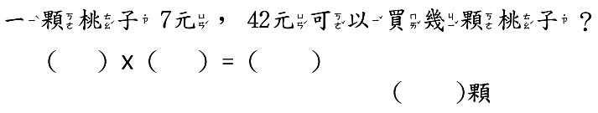
7元x( 顆)=42元
注意乘法算式頭尾的被乘數、積單位都一樣是元,(乘數)顆單位不一樣
2. 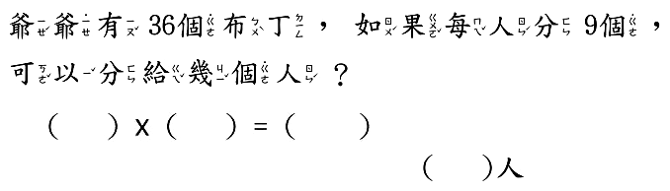

3. 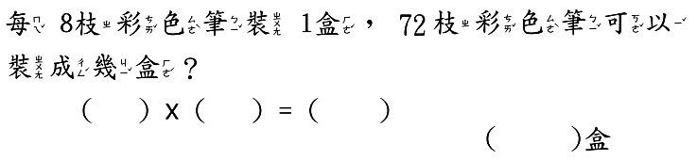

4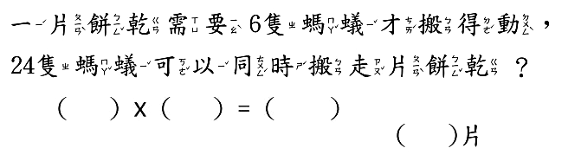
6隻 x ( )片 =24隻
注意乘法算式頭尾的被乘數、積單位都一樣是隻,(乘數)片單位不一樣
5. 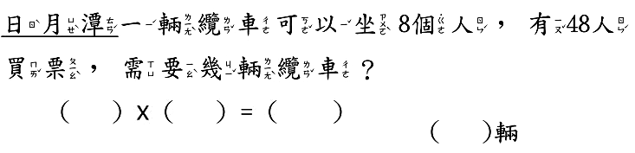

6. 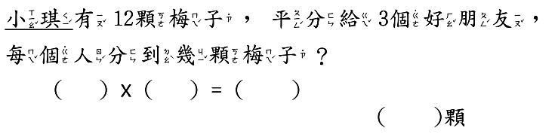

7. 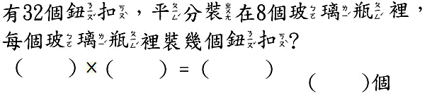

8. 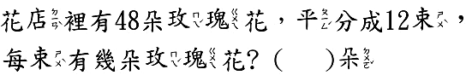

9. 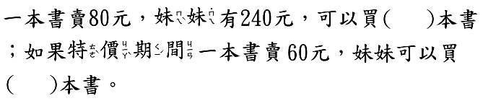

10. 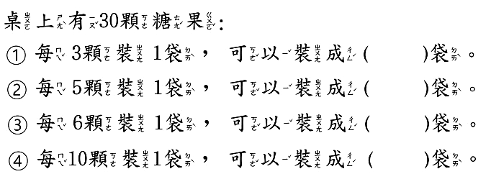

11. 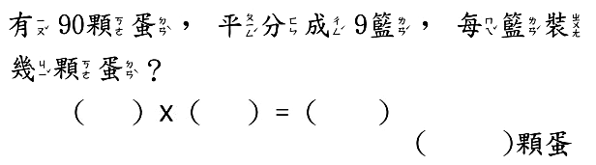

12. 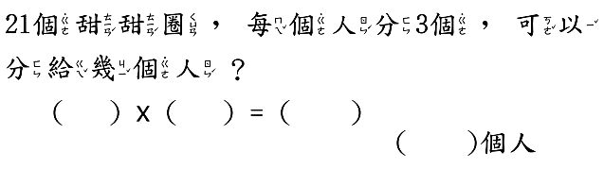

13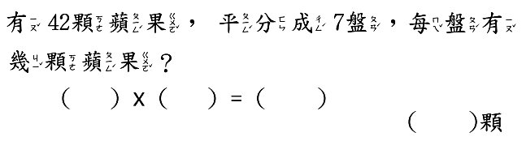

14. 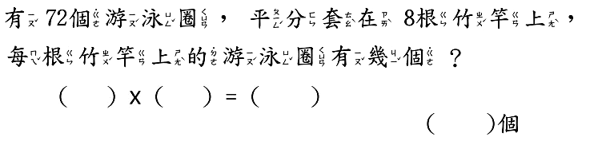

15. 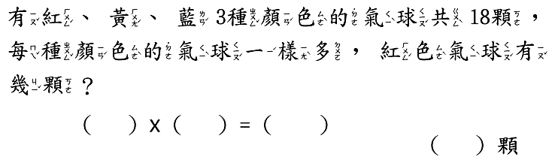

16. 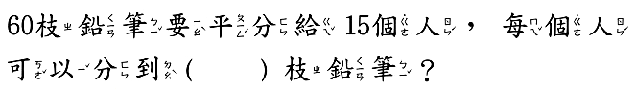
17~18題練習從兩種方式選一種來算出答案
先用連續減 用乘法算式
60-15=45
45-15=30
30-15=15
15-15=0
( 4 枝) x 15個人=60枝
17.

19.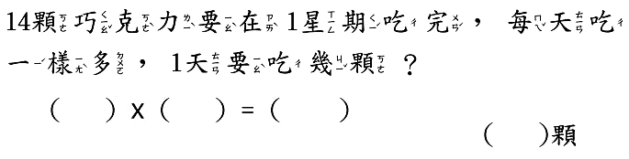
18.

20. 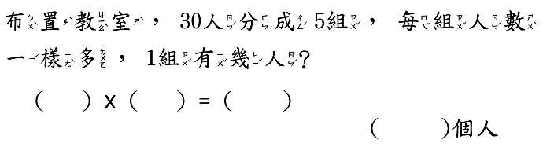

21. 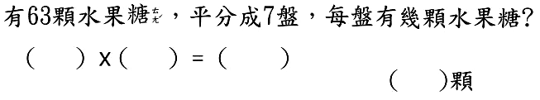

22. 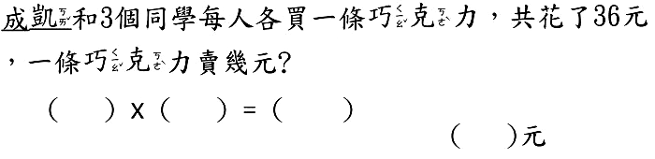

23

24. 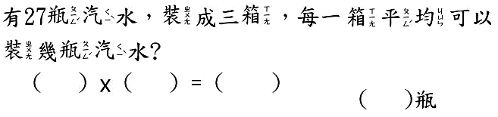

25. 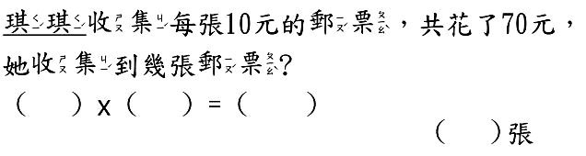

26. 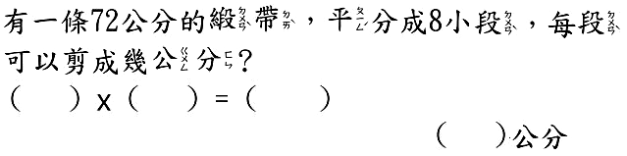

27. 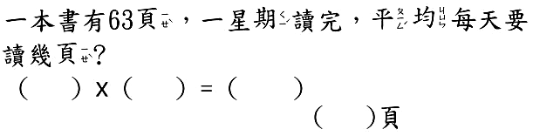

28. 

29. 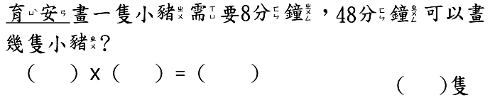

30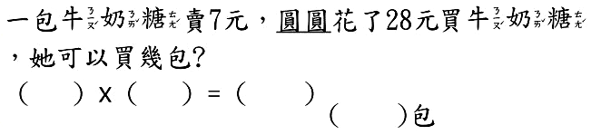

NO.28分裝與平分
乘法加單位,注意每個算式( )位置只有一個而且會變動
1. 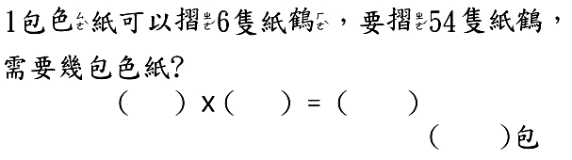

2. 

3. 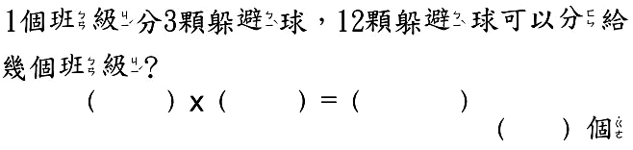

4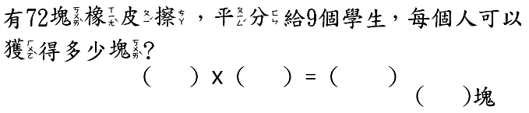

5. 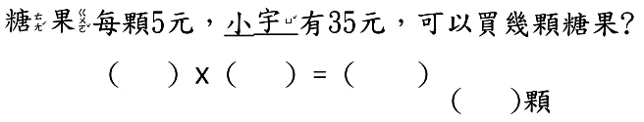

6. 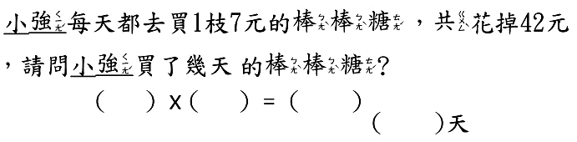

7. 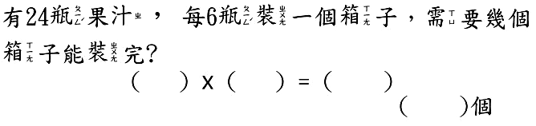

8. 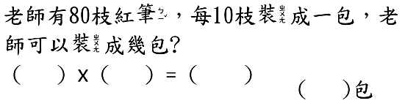

9. 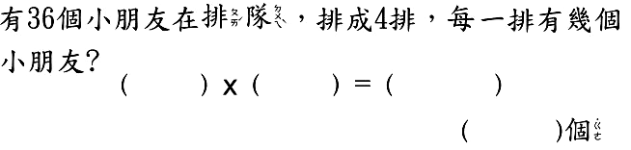

10. 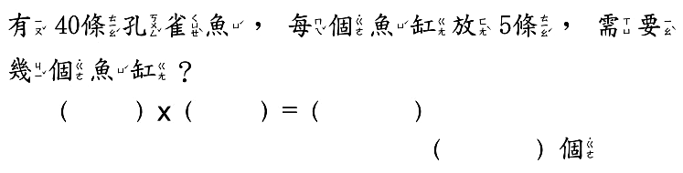

11. 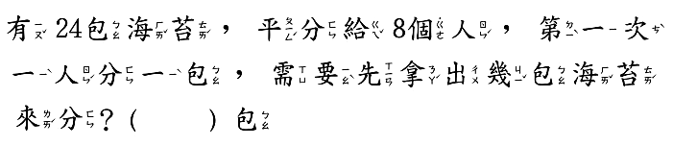

12. 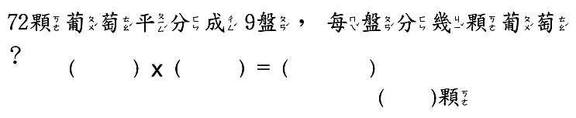

13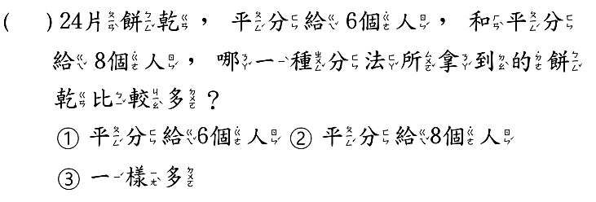

14. 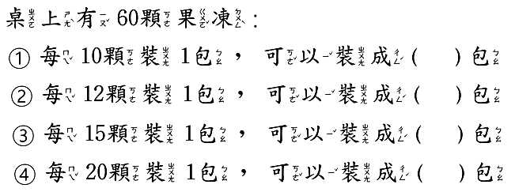

15. 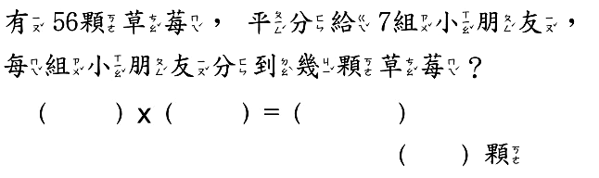

16. 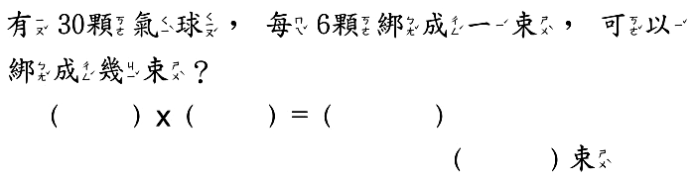

17. 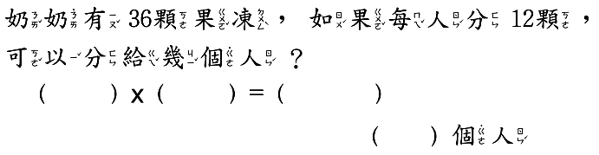
18. 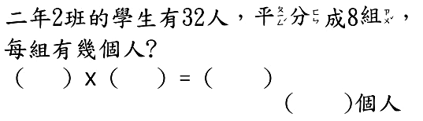

19. 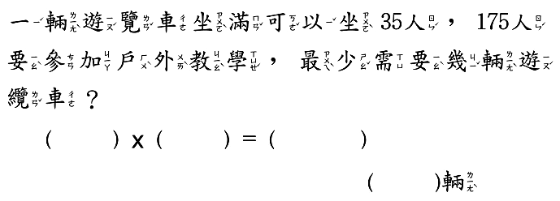

20. 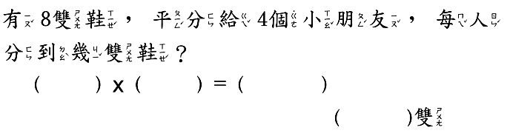

21. 用連續減
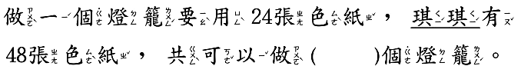

22. 用連續減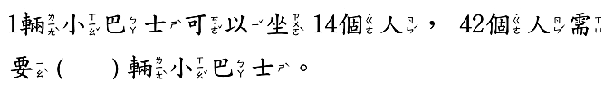

23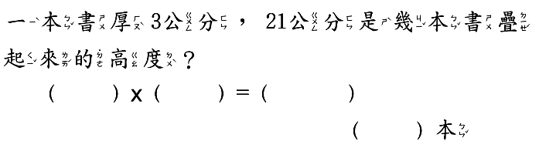

24. 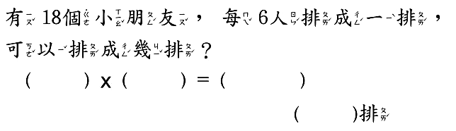

25. 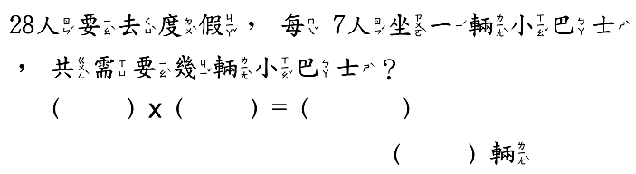

26. 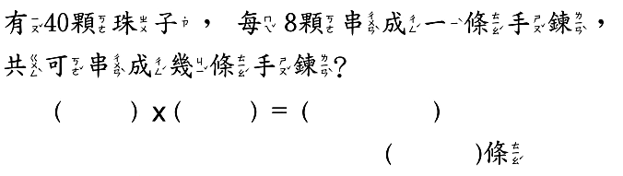

27. 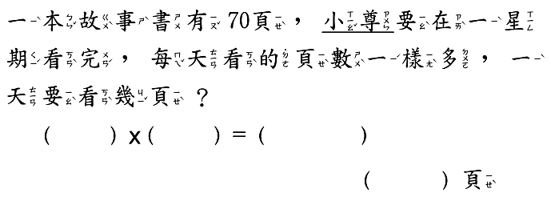

28. 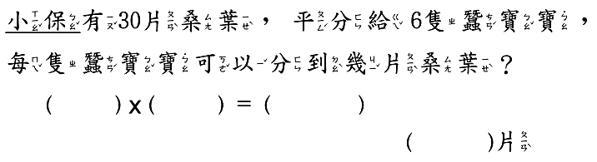

29. 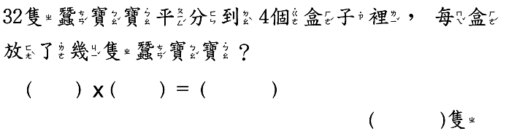

30 